Políticas educativas en el contexto EIB en Ecuador. Experiencias en instituciones educativas interculturales y la situación de la Etnomatemática

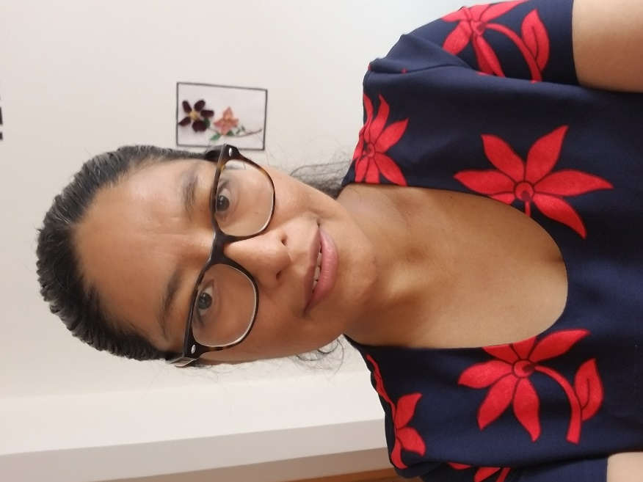
Roxana Auccahuallpa Fernández Ph.D.
Resumen
Las políticas educativas para la Educación Intercultural Bilingüe (EIB) en Ecuador están enmarcadas a partir de la constitución del 2008, la cual garantiza una educación de calidad, calidez e inclusiva. Así, la Etnomatemática en Ecuador se ha trabajado desde el Currículo EIB y MOSEIB, dado que el país es intercultural y plurinacional, conformado por población indígena, negra y mestiza. Incluso garantiza una educación integral a través de la cosmovisión andina, armonía y relación con los demás (comunitaria). El trabajo que se presenta es una reflexión teórica practica sobre las políticas educativas en el contexto EIB y la situación de la etnomatemática desde su origen cultural, histórico y educativo. El propósito de esta conferencia es situar la realidad educativa en la EIB, la Etnomatemática y que se ha trabajado desde el Ministerio de Educación, el Sistema EIB y universidades. Finalmente, la investigación describe experiencias en instituciones educativas EIB de contexto andino y oriente ecuatoriano a partir de los cambios curriculares, la capacitación de profesores, cursos presenciales y virtuales en la formación docente y otros.

Artículo de su autoría recomendado para la discusión. (estoy trabajando en esto)

Referencias
Alfonzo, I. (1995). Técnicas de investigación bibliográfica. Caracas: Contexto Ediciones.
Ávila, A. (2014). La Etnomatemática en la educación indígena: así se concibe, así se
pone en práctica. Revista Latinoamericana de Etnomatemática, 7(1), 19-49.
Bonilla, Ma. C., Rosa, M., Auccahuallpa, R., Reyes, M.E., y Martínez, O. J. (2018). Un estudio de la educación matemática, intercultural y Bilingüe: Una perspectiva etnomatemática. Journal of Mathematics and Culture, 12(1), 1-27.
Bonilla, M. Rosa, M., Auccahuallpa, R. & Reyes, M. (2018). La Dimensión Matemática en EIB: Educación Matemática y diversidad. Acta Latinoamericana de Matemática Educativa 31(2), 1233-1240.
El Comercio (octubre, 2017). La etnomatemática toma contacto con la sociedad. Recuperado en https://www.elcomercio.com/guaifai/juancadena-matematica-congreso-educacion-tecnologia.html. Si está pensando en hacer uso del mismo, por favor, cite la fuente y haga un enlace hacia la nota original de donde usted ha tomado este contenido. ElComercio.com
Constitución de la Republica del Ecuador (2008). Ciudad Alfaro: Asamblea Constituyente.
D'Ambrosio. (September 1987). Reflections on Ethnomathematics. International Study Group en Ethnomathematics Newsletter (3), 2-3.
Montaluisa, L. (2011). La Taptana Montaluisa. Quito: Imprenta Taptana Montaluisa.
Ministerio de Educación (2013). Modelo de Educación Intercultural Bilingüe - MOSEIB. Quito: Ecuador.
Ministerio de Educación de Ecuador (2016). Currículo de los niveles de educación obligatoria. Quito: Ecuador.
Ministerio de Educación de Ecuador (2017). Lineamientos pedagógicos para la implementación del Modelo del Sistema de Educación Intercultural Bilingüe. Acuerdo ministerial 440-13. Ecuador.
Peña, P.A. (2014). Etnomatemáticas y currículo: una relación necesaria. Revista Latinoamericana de Etnomatemática, 7 (2), 170-180.
Trujillo, J. (s.f.). La etnomatemática – Runayupay. Ecuador. Recuperado de http://www.etnomatematica-ecuador.runayupay.org/
Trujillo, J. y Cadena, J. (2015). El pensamiento mitológico como sistema cognitivo de las Etnociencias. Anales de la Universidad Central del Ecuador, 1 (373), 43-75.
Tun, M., y Montaluisa Chasiquiza, O. (2014). La Taptana. Encyclopedia of the History of Science, Technology, and Medicine in Non-Western Cultures, . DOI 10.1007/978-94-007-3934-5_10325-1
Universidad Central de Ecuador. (2015). Proyecto Etnomatemática. Runayupay. Recuperado de www.etnomatematica-ecuador.runayupay.org.
Villavicencio Ubillús, M. (2001). El aprendizaje de las matemáticas en el proyecto experimental de educación intercultural Bilingüe de Puno y en el proyecto de Educación Bilingüe intercultural del Ecuador: Reflexiones sobre la práctica y experiencias relacionadas. (167-191) En Pluriculturalidad y aprendizaje de la matemática en América Latina. Experiencias y desafíos. España: Ediciones Morata.
Viteri Gordillo, M. (2015). La etnomatemática en el sistema educativo ecuatoriano. Revista Publicando, 2(1), 25-34.
Vásquez, M. V., Contreras, M., Granizo, D., y Cevallos, D. (julio, 2018). Taptana, herramienta de apoyo didáctico para la enseñanza de matemáticas. VII Congreso Internacional de Educación y Aprendizaje. (1-14)

Institución en la cual se desempeña actualmente.
Universidad Nacional de Educación – UNAE (Ecuador)

